II
ANALISIS DAN PERANCANGAN

Analisis
Pada tahapan ini dilakukan analisa yang ditujukan untuk mengidentifikasi masalah beserta penyelesaiannya.

Identifikasi Masalah
Sistem yang sedang berjalan saat ini di Kampus STIKI Malang dalam hal ini masih terbilang belum mengikuti perkembangan teknologi, dikarenakan mahasiswa masih diharuskan membawa kartu tanda parkir sebagai bukti klaim bahwa yang bersangkutan memang membawa kendaraan ke kampus dimana hal ini menurut penulis kurang efektif karena bisa saja dimanfaatkan untuk hal negative. Dengan adanya teknologi IoT diharapkan mahasiswa tidak perlu lagi untuk membawa kartu tanda parkir dimana fungsi kartu tanda parkir sudah di gantikan oleh KTM yang sudah terdaftarkan ke sistem sebagai bukti klaim bahwa yang bersangkutan memang yang memiliki kendaraan tersebut. Selain itu website bisa dimanfaatkan sebagai tempat mengontrol dan menyimpan data parkir mahasiswa.

Analisis Masalah
Setelah melakukan identifikasi masalah dan menemukan permasalahan pada sistem sebelumnya dilanjutkan dengan proses analisa masalah. Analisis masalah berikut menggunakan tabel untuk mempermudah memetakan masalah yang ditemukan. Analisa masalah dilakukan untuk menemukan solusi yang tepat pada tiap masalah.
Berikut adalah hasil analisa dari permasalahan yang didapat dari identifikasi masalah :
Tabel 3.1 Tabel Analisis Masalah
Permasalahan | Akibat | Solusi
Kartu tanda parkir bisa saja dimanfaatkan untuk keperluan negative. | Terjadinya curian motor. | Membuat alat untuk mengiidentifikasi KTM sebagai bukti klaim kepemilikan kendaraan.
Sistem yang ada sekarang tidak menyediakan informasi terkait banyaknya jumlah kendaraan yang parkir. | Petugas tidak dapat menyiapkan lahan parkir dengan tepat waktu. | Membuat IOT yang terintegrasi dengan halaman website agar dapat menampilkan jumlah data yang masuk.
In Case Covid19 : Kurang efektif bagi mahasiswa dan security. | Terjadinya penyebaran virus melalui sentuhan kartu tanda parkir. | Membuat alat untuk identifikasi KTM sebagai pengganti fungsi kartu tanda parkir dimana tidak diperlukannya lagi kontak fisik.

Pemecahan Masalah
Berdasarkan analisa masalah, dapat disimpulkan bahwa terdapat permasalahan dalam sistem parkir seperti tidak ada informasi terkait jumlah kendaraan yang parkir, selain itu kartu tanda parkir bisa saja disalahgunakan dan yang terburuknya dibuat double untuk kepentingan negative. Oleh sebab itu dibutuhkan solusi yaitu mengembangkan alat untuk mengidentifikasi KTM yang sudah terdaftarkan ke sistem sebagai bukti klaim kepemilikan kendaraan menggunakan sensor RFID RC522 dengan mikrokontroller NodeMCU ESP8266 yang terintegrasi dengan website sebagai sarana menampilkan data parkir.

Perancangan

Perancangan Sistem
Untuk tahap ini, dibuatlah rancangan untuk rangkaian sistemnya menggunakan blok diagram, flowchart, use case diagram, ERD dan tampilan mock up bertujuan untuk menghasilkan desain dari aplikasi mulai dari bagaimana aplikasi akan berjalan, perencanaan database hingga tampilan user interface.

Blok Diagram
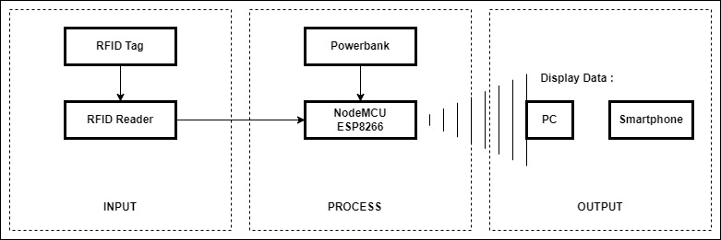
Gambar 3. 1 Blok Diagram Sistem Perangkat
Keterangan pada Blok Diagram :
              - Sensor RFID RC522.
- Untuk mendeteksi kartu tag RFID.
              - RFID Tag
- Sebagai kartu akses KTM untuk di scan ke RFID Reader.
              - Mikrokontroller NodeMCU.
- Untuk memprogram semua komponen yang terhubung ke Mikrokontroller.
              - Powerbank
- Sebagai sumber daya listrik.
              - Display Data berupa PC/Smartphone
- Sebagai tempat untuk menampilkan infromasi data.

Flowchart
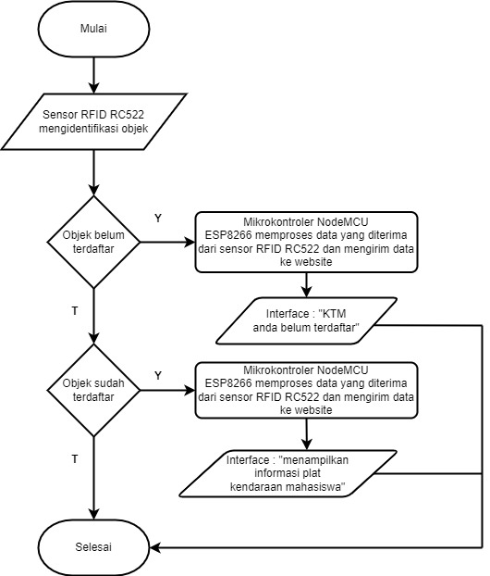
Gambar 3. 2 Flowchart proses Sensor RFID RC522 mengidentifikasi objek yang diterima.
Alur Flowchart :
- Mulai
- Sensor melakukan inputan untuk mengidentifikasi objek.
- Kondisi : jika belum terdaftar maka Y, Mikrokontroller NodeMCU ESP8266 akan memproses data yang diterima dari sensor RFID RC522 dan mengirim data ke website dan akan menampilkan tulisan "anda belum terdaftar".
- Kondisi : jika sudah terdaftar maka T, Mikrokontroller NodeMCU ESP8266 akan memproses data yang diterima dari sensor RFID RC522 dan mengirim data ke website dan akan menampilkan Mahasiswa.

Use Case Diagram
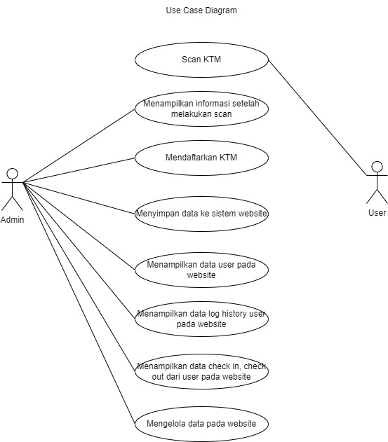
Gambar 3. 3 Use case Diagram.
Alur Use Cse Diagram :
- User(Mahasiswa) melakukan scan KTM.
- Admin mengidentifikasi KTM apakah output sesuai dengan nomor plat kendaraan mahasiswa.
- Admin data yang diinputkan melalui scan akan tersimpan ke website.
- Admin dapat menampilkan data user melalui website.
- Admin dapat menampilkan data log history user pada website.
- Admin dapat menampilkan check in, check out user melalui website.
- Melalui website Admin dapat mengelola data user baik itu add, delete dan edit.

Perancangan Data
              - Perancangan data field data Tag RFID KTM sebelum di daftarkan.
Tabel 3.2 Tabel field tag RFID sebelum di daftarkan
No. | Field | Tipe Data | Panjang | Keterangan
1. | UID | varchar | 16

              - Perancangan data field data Tag RFID KTM setelah di daftarkan.
Tabel 3.3 Tabel field tag RFID setelah di daftarkan
No. | Field | Tipe Data | Panjang | Keterangan
1. | UID | varchar | 16 | primary key
2. | name | varchar | 100
3. | nrp | int | 9
4. | gender | varchar | 16
5. | email | varchar | 64
6. | phone_number | varchar | 32
7. | transportation | varchar | 32
8. | plate_number | varchar | 16

Entity Relationship Diagram (ERD)

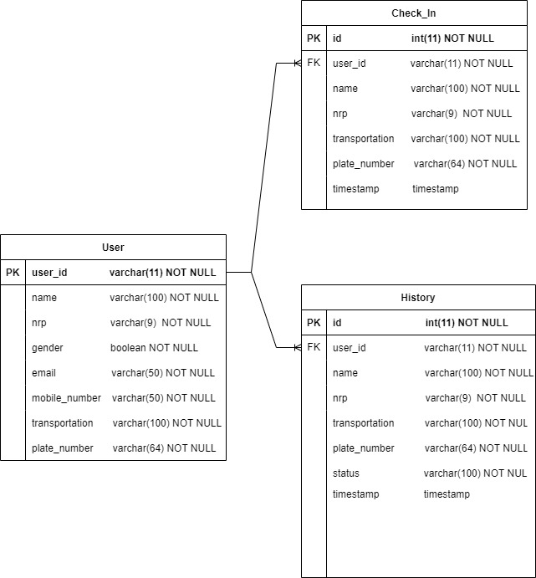
Gambar 3.4 Desain database Entity Relationship Diagram(ERD).

Tampilan Mock Up
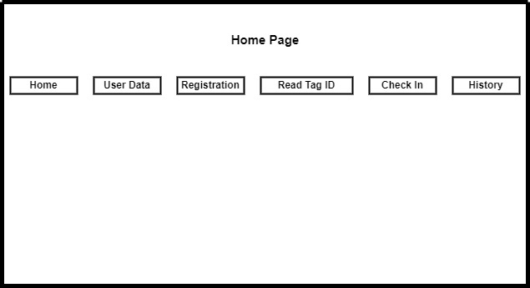
Gambar 3.5 Tampilan UI website Home
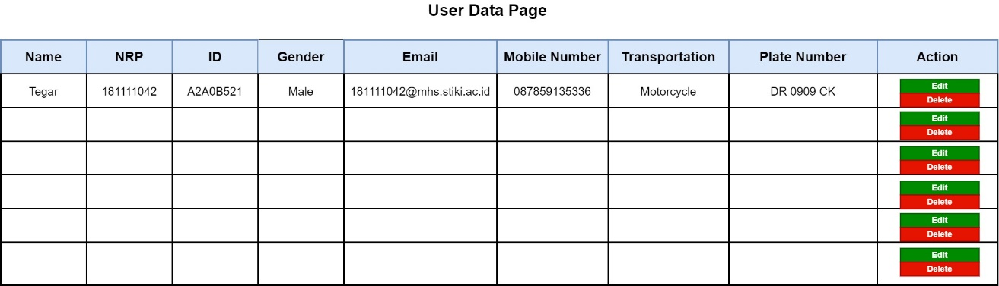
Gambar 3.6 Tampilan UI website User Data
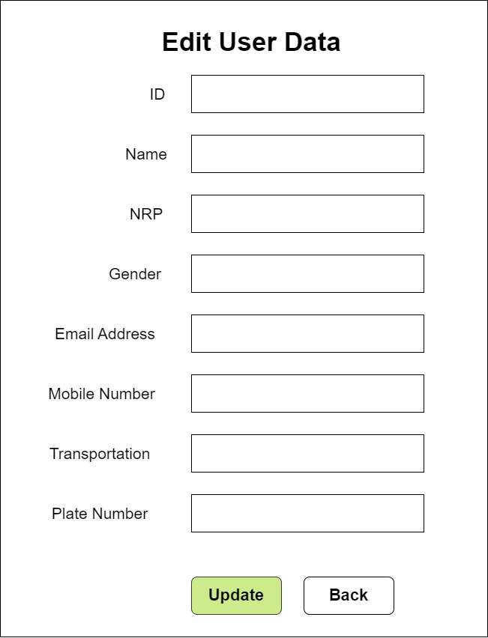
Gambar 3.7 Tampilan UI website User Data Edit
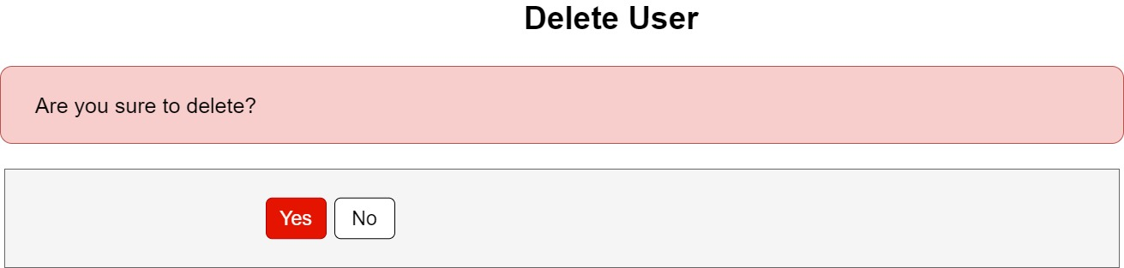
Gambar 3.8 Tampilan UI website User Delete

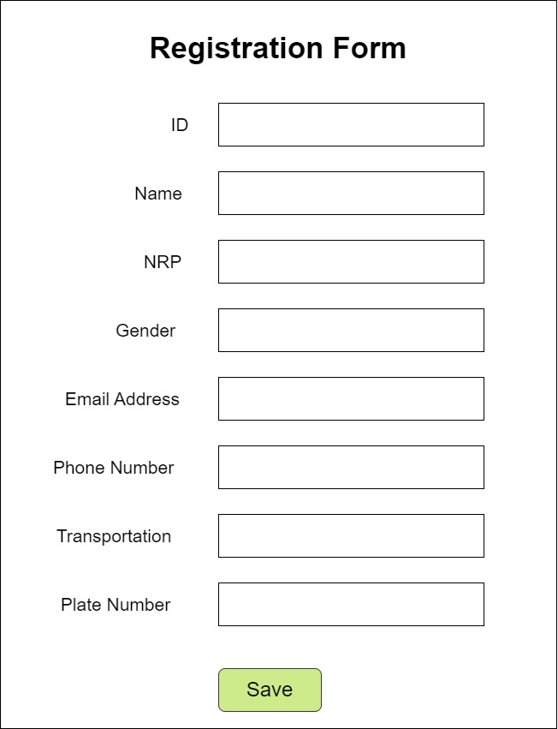
Gambar 3.9 Tampilan UI website Registration
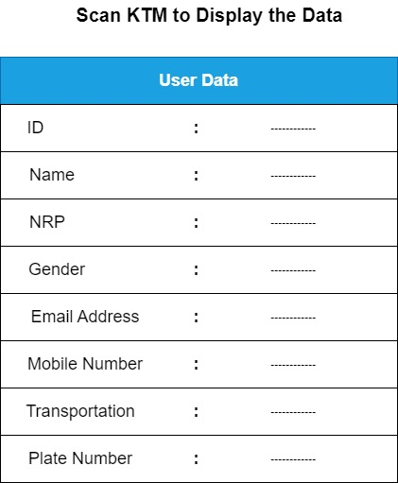
Gambar 3.10 Tampilan UI website Read Tag ID
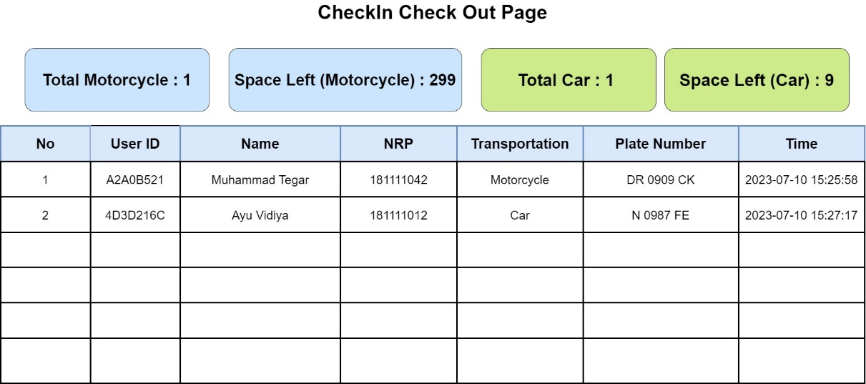
Gambar 3.11 Tampilan UI website Check In Check Out
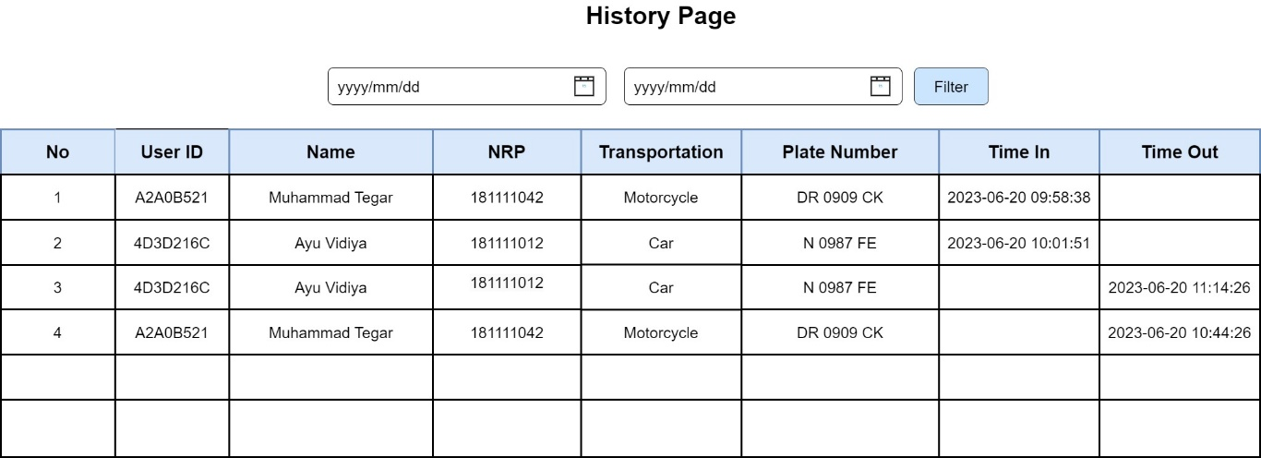
Gambar 3.12 Tampilan UI website History

Perancangan Pengujian
Pada tahap ini, pengujian dilakukan untuk mengetahui apakah RFID reader dapat membaca informasi yang terdapat pada tag RFID dan sejauh mana jarak tag masih dapat terdeteksi oleh sistem.

